论文开题操作说明
（学生端）

MBAChina
2022年4月

说明：
1、此说明书针对学生端-论文开题功能，*为必填项。
2、登录地址：https://thesis.swjtu.edu.cn/student/login
3、登录账号：学号
4、默认密码：学号
前置条件：学生使用论文开题功能前需要进行选导，如果没有选导则不允许进行使用。
一、登录：输入账号密码后，点击登录：
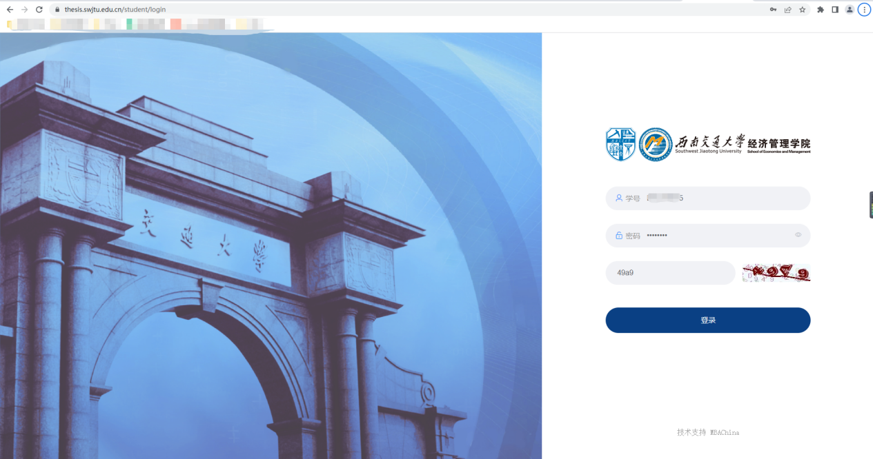
学生分别输入学号和密码后进行验证码验证，点击登录进入。
二、进入学生端首页：
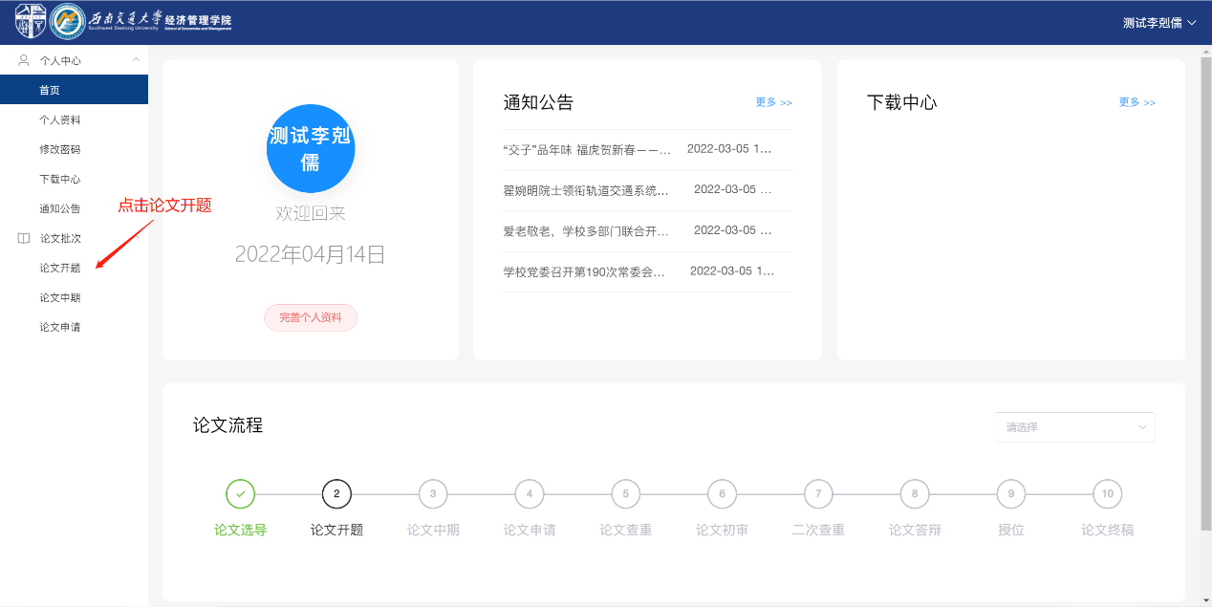
学生进入首页后点击左侧导航栏中论文开题进入。
三、论文开题页：
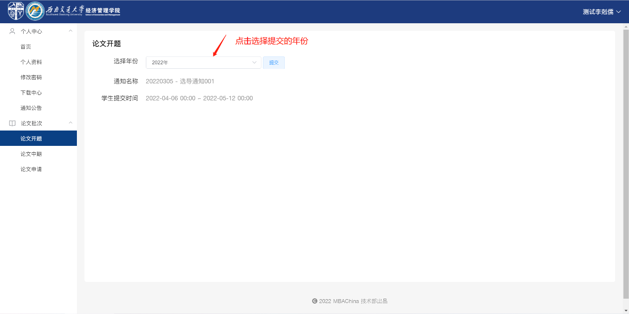
1、学生点击选择年份时间栏进行选择时间。
2、学生可以查看通知名称、学生提交时间。
四、论文开题-提交详情页：
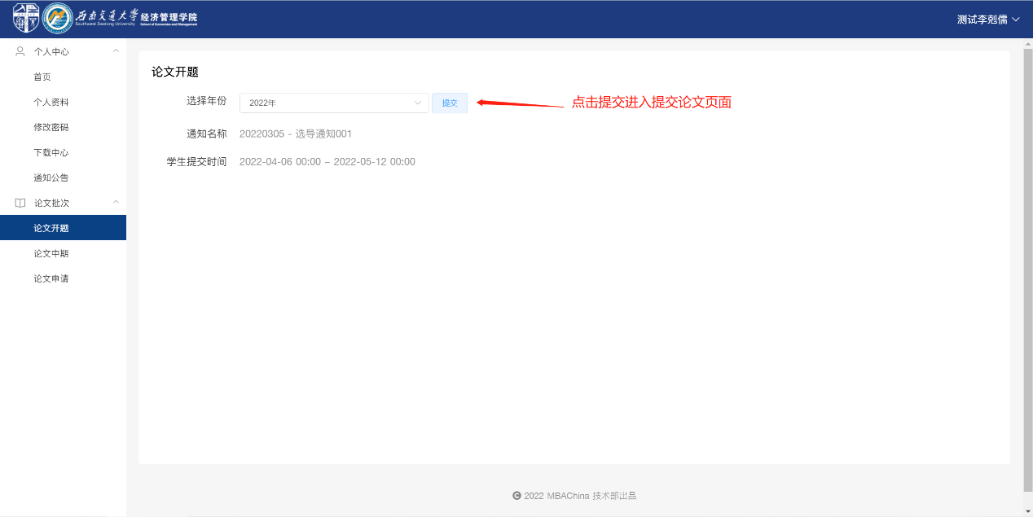
学生点击提交按钮进入提交详情页。
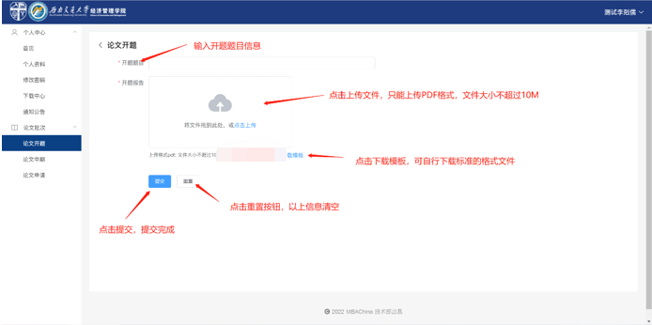
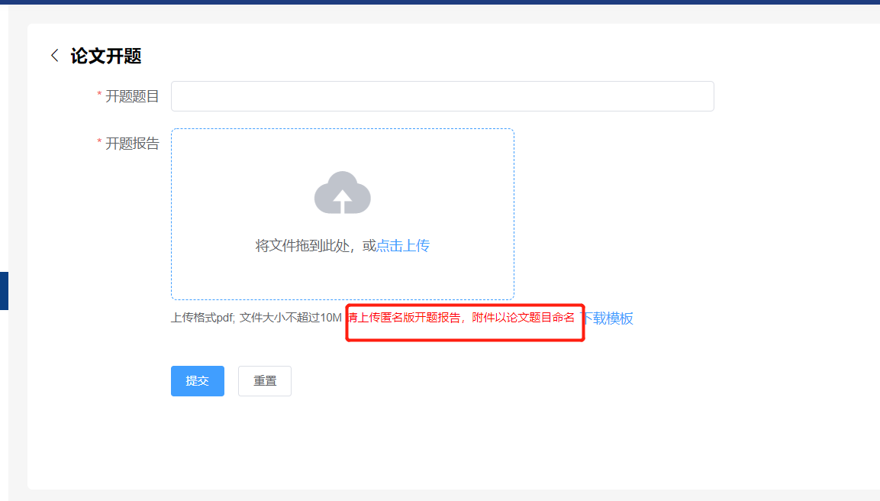
1、学生输入开题题目、开题报告文件上传。
2、如果学生不知道开题报告标准可以点击下载模板，进行相应模板下载。
3、学生点击提交时确保开题题目已填写、开题报告文件已上传，则提示提交成功，否则提示提交失败，失败原因会进行提示。
4、学生点击重置按钮，则以上信息全部清空重置。
注意：学生在上传开题报告时文件格式必须为PDF且大小不超过10M。
五、提交后：
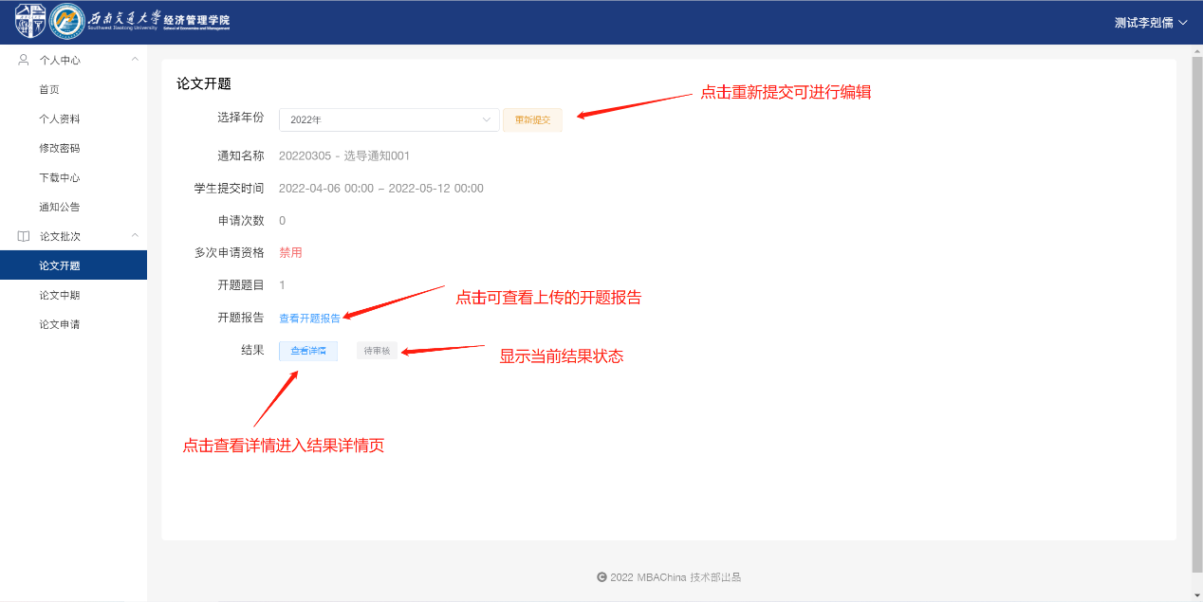
1、提交完成后页面跳转至论文开题页，之前提交按钮变为重新提交，点击重新提交进入提交页，学生可进行题目更改、上传文件更改。
2、点击查看开题报告可在线查看已提交的开题报告文件。
3、学生点击查看详情按钮时进入结果详情页。
六、论文开题结果详情页：
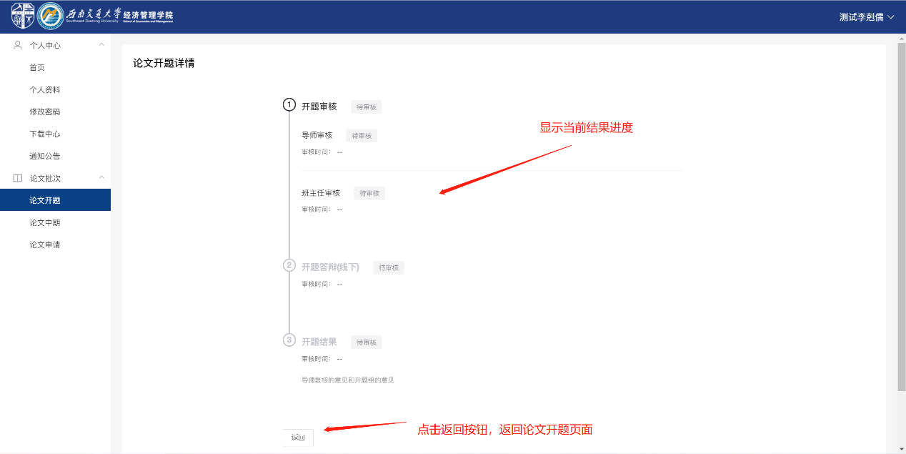
1、学生可在此页面查看当前结果进度。
2、点击返回按钮，返回论文开题页。
七、导师审核通过状态：
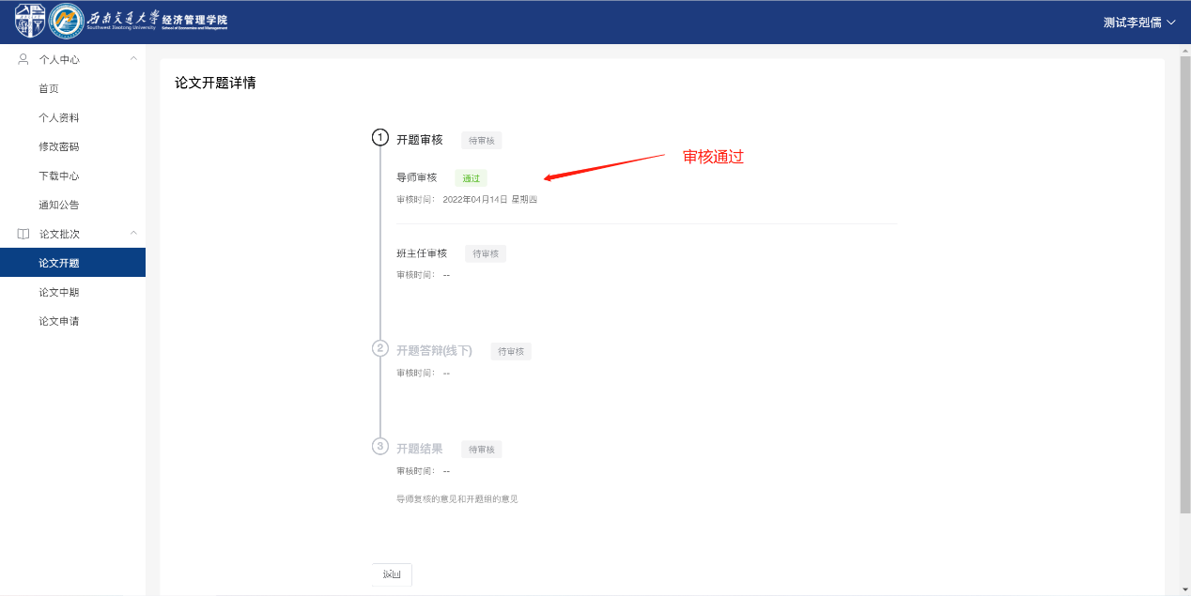
八、导师审核返回修改状态：
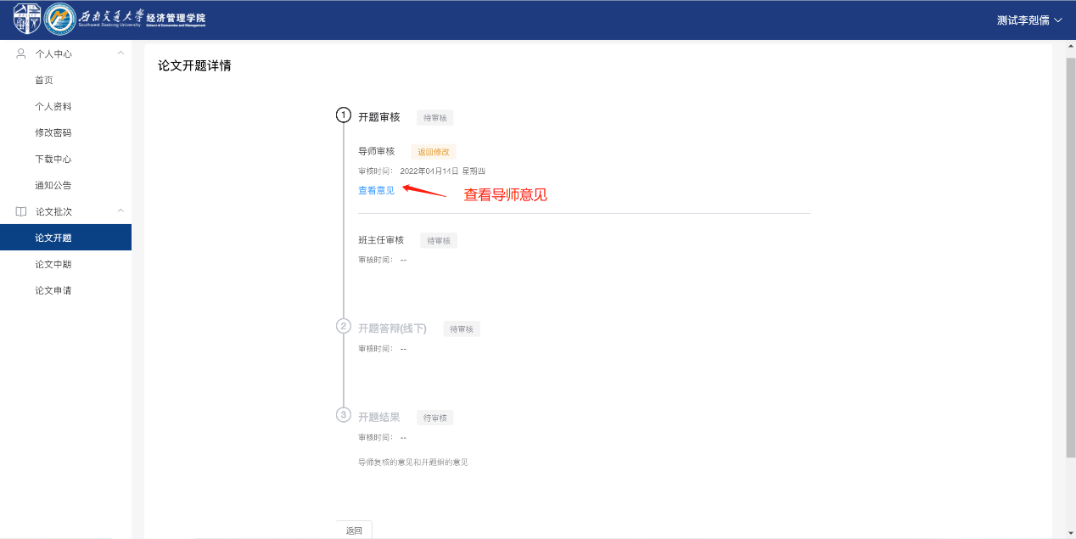
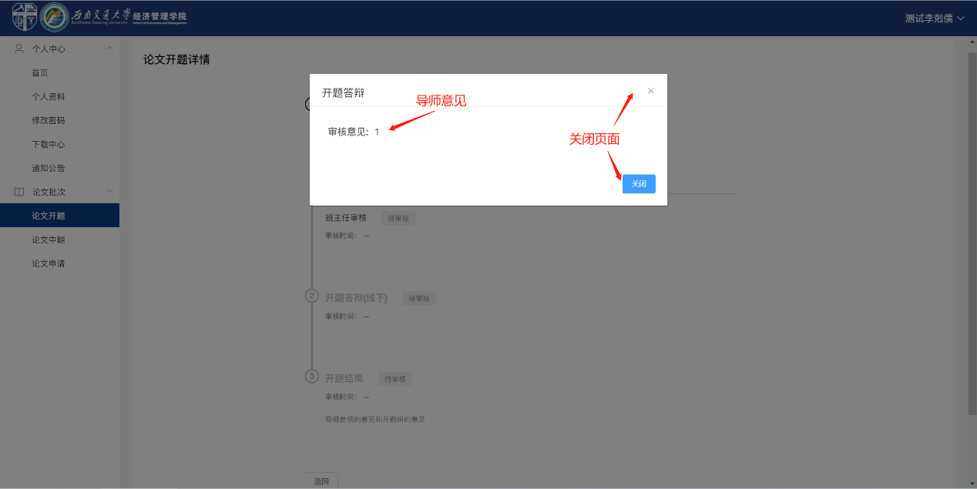
1、学生可点击查看意见，查看导师反馈的意见详情。
2、详情页中显示导师意见，点击右上角“X”和右下角关闭按钮，关闭当前弹窗。
说明：此状态需要学生重新修改自己的论文开题，修改后重新上传。
九、导师审核不通过状态：
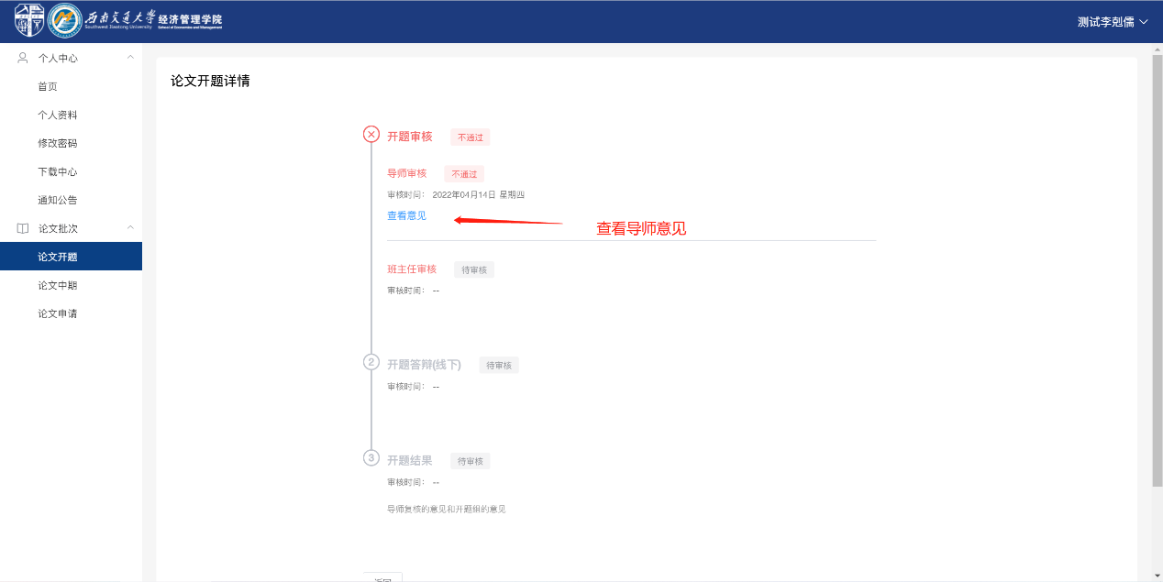
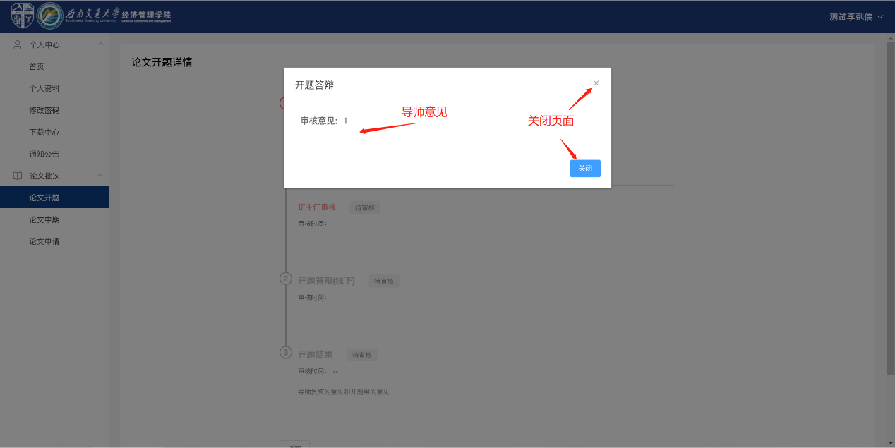
1、学生可点击查看意见，查看导师反馈的意见详情。
2、详情页中显示导师意见，点击右上角“X”和右下角关闭按钮，关闭当前弹窗。
说明：此状态需要学生重新修改自己的论文开题，修改后重新上传。
十、班主任审核通过状态：
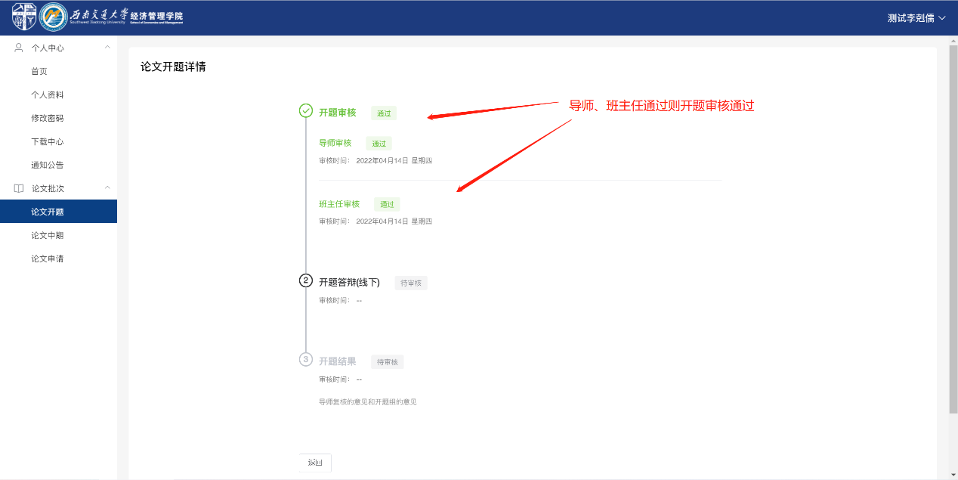
十一、班主任不通过状态：
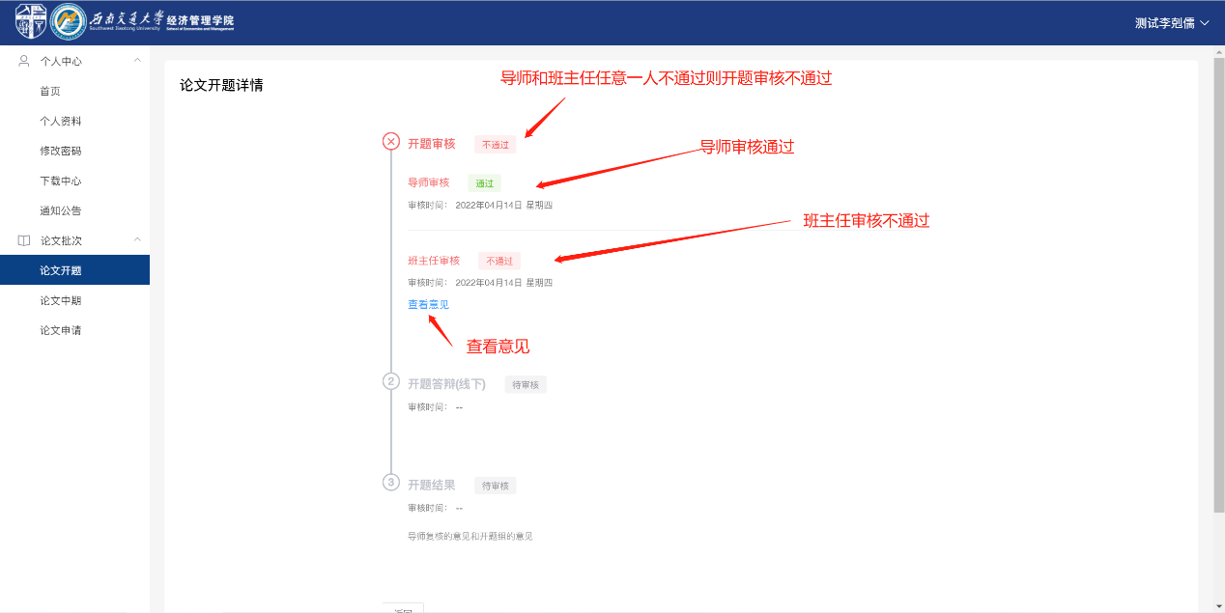
1、学生可点击查看意见，查看导师反馈的意见详情。
2、详情页中显示导师意见，点击右上角“X”和右下角关闭按钮，关闭当前弹窗。

